**Наука.**

*17.11.2022 9Б Хоменко А.Ю.*

Цілі:

**Навчальна:** вдосконалювати лексичні та граматичні навички говоріння, читання, стимулювати інтелектуальний розвиток і активізацію пізнавальної діяльності, формувати навички узагальнення інформації;

**Освітня:** формувати в учнів особистісні якості усвідомлення функцій іноземної мови у навчальному процесі і суспільстві, значень мовних явищ, іншої системи понять, за допомогою якої сприймається дійсність;

**Розвивальна:** мотивувати готовність брати участь в іншомовному спілкуванні, розвивати вміння переносити знання і навички в нову ситуацію шляхом виконання проблемно-пошукової діяльності, розвивати вміння соціальної адаптації;

**Виховна:** вчити емоційно-ціннісно ставитись до всього, що нас оточує; вчити культури спілкування, прийнятої в сучасному цивілізованому світі.

**Хід уроку.**

1. **Warm up.**

- Read about famous people and try understand who is this.

1) Genius is one per cent inspiration and **ninety-nine per cent perspiration**. (T. Edison)

2) You cannot teach a man anything; **you can only help him find it within himself**. (Galileo)

3) It is better to understand a little, than **to misunderstand a lot.** (A

4) Wonders are many and nothing is **more wonderful than man.** (Sophocles)

5) We know what we are but **we know not what we may be.** (Shakespeare)

6) Imagination is more important **than knowledge.** (A. Einstein)

**2. Writing.**

- Nowadays we can even say that **“Comfort is the mother of invention”** because various inventions in electronics transport etc. make our life easier and more comfortable.

* What modern inventions do you have at home?
* What is the most useful thing for your mother?
* Which device can’t you do without?
* What thing can’t your father live without?
* What gadget do you use every day?
* What thing can you easily do without?

1. **Reading.** Ex.6 p.127

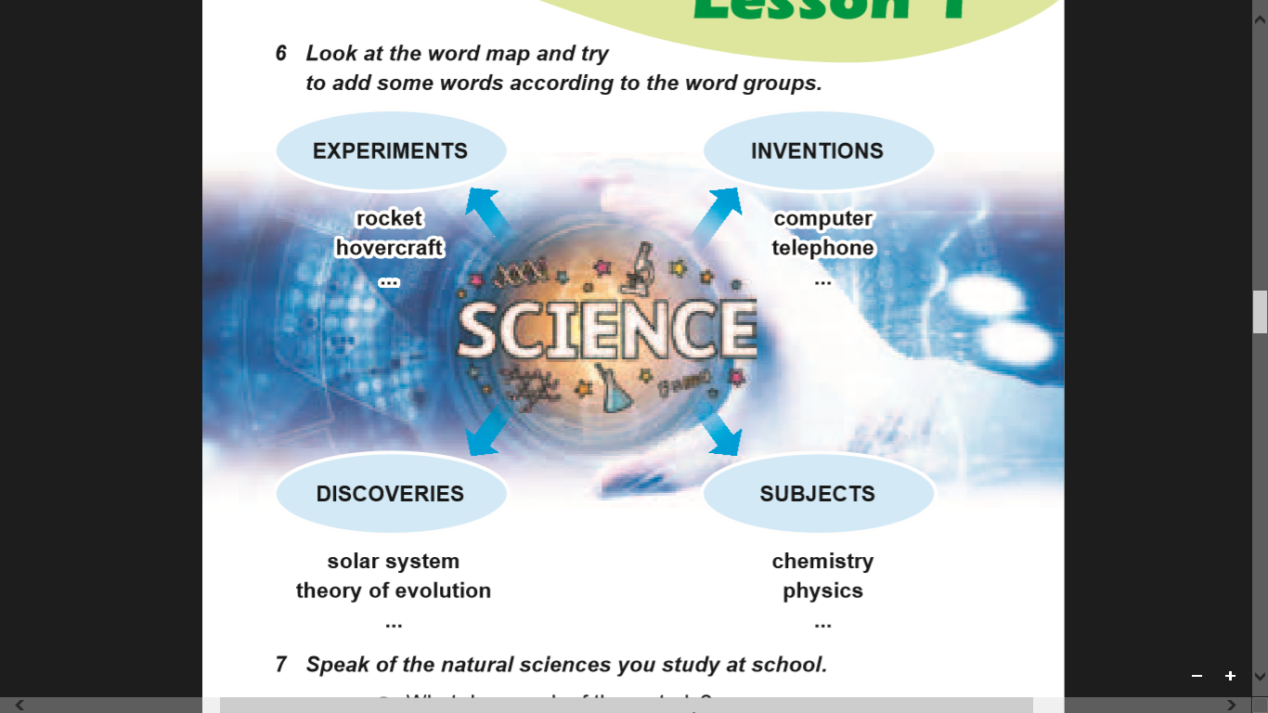

1. **Writing.**

*Complete the sentences and try to understand what words you must to use*.

1. My grandparents still listen to music on an old ______________, which is about 80 years old.
2. Can someone pick up the ___________, please? It’s ringing.
3. “What’s that old device?” “It’s a _____________. People used it to send messages over long distances.”
4. My mum hates technology. She doesn’t switch on a ________________ to type a letter. She uses an old ______________.
5. Sara couldn’t add up the numbers in her head so she used a ______________.
6. Martin! Turn down your ______________! How can you listen to such loud music while you are doing your homework?

**Homework**: Шановні діти, опрацюйте конспект уроку. Знайдіть для себе щось цікаве, дізнаючись інформацію про науку, відомих науковців та їхні винаходи. Письмові вправи чекаю на human.